OSNOVNA ŠKOLA IVANA PERKOVCA
Šenkovec, Zagrebačka 30

Š k o l s k a k u h i n j a

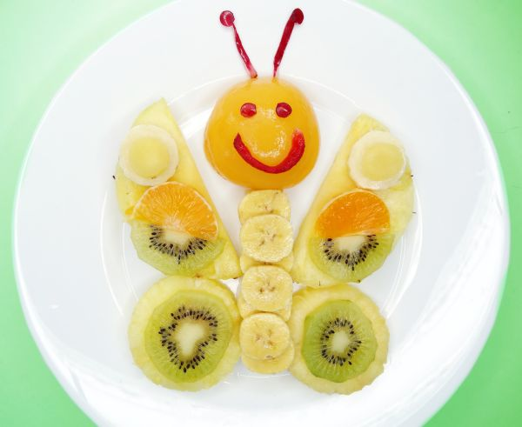

J E L O V N I K

PRODUŽENI BORAVAK
15.04.2024. – 19.04.2024.

RUČAK UŽINA
PONEDJELJAK:
Tjestenina s piletinom u bijelom umaku, Kompot od bresaka, kukuruzni/polubijeli kruh čajni kolutići
UTORAK:
Juneći saft, palenta, kukuruzni/polubijeli kruh Kruh, Linolada, mlijeko

SRIJEDA:
/

ČETVRTAK:
Juha, svinjsko pečenje, grah salata, Čokoladne pahuljice, mlijeko
raženi/polubijeli kruh

PETAK:
Juha, zapečena tjestenina sa sirom i povrćem, Krekeri, sirni namaz
salata, kukuruzni/polubijeli kruh

D o b a r t e k !

